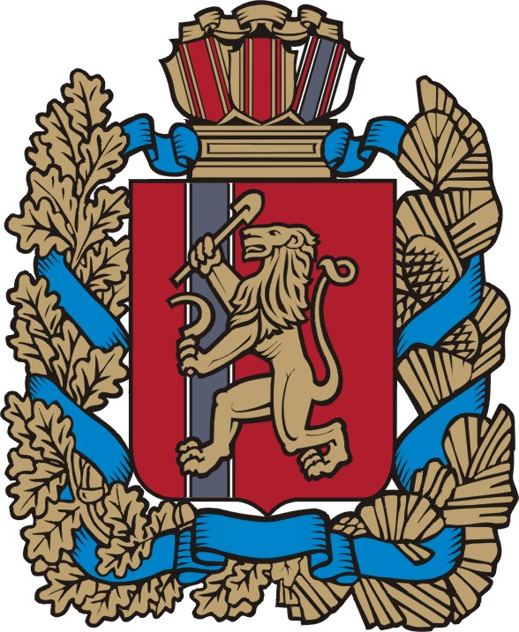

МЕЛЬНИЧНЫЙ СЕЛЬСКИЙ СОВЕТ ДЕПУТАТОВ

ИРБЕЙСКОГО РАЙОНА КРАСНОЯРСКОГО КРАЯ

РЕШЕНИЕ

# 12.02.2019г с.Мельничное№ 2-р

# О внесении изменений и дополнений в Устав

# Мельничного сельсовета Ирбейского района

# Красноярского края

В целях приведения Устава Мельничного сельсовета Ирбейского района Красноярского края в соответствие с требованиями Федерального закона от 06.10.2003 № 131-ФЗ «Об общих принципах организации местного самоуправления в Российской Федерации», руководствуясь статьями Устава Мельничного сельсовета Ирбейского района Красноярского края, Мельничный сельский Совет депутатов

РЕШИЛ:

**1.** Внести в Устав Мельничного сельсовета Ирбейского района Красноярского края следующие изменения:

1. **в статье 5 после слов** «собрания жителей,» **дополнить словами**«иные формы в соответствии с Федеральным законом от 06.10.2003 № 131-ФЗ «Об общих принципах организации местного самоуправления в Российской Федерации», а также»;
2. **статью 6 дополнить пунктом 3.1 следующего содержания:**

«Мельничный сельский Совет депутатов (далее также - Совет, Совет депутатов) – представительный орган местного самоуправления, состоящий из семи депутатов, избираемый на основе всеобщего равного и прямого избирательного права при тайном голосовании сроком на пять лет.»;

**1.3. *пункт 1 статьи 7.2 дополнить подпунктом 18 следующего содержания:***

18)осуществление мероприятий по защите прав потребителей, предусмотренных Законом Российской Федерации от 7февраля 1992 года N 2300-1 «О защите прав потребителей».»;

**1.4. в статье 11: - в пункте 1 после слов** «Глава сельсовета — высшее» **дополнить словом** «выборное»;

**- в пункте 2 после слов** «при тайном голосовании**» дополнить словами** «входит в состав представительного органа муниципального образования и исполняет полномочия его председателя. Глава поселения возглавляет местную администрацию»;

**- дополнить пунктом 2.1 следующего содержания:**

«2.1. Глава поселения представляет муниципальное образование в отношениях с Российской Федерацией, ее субъектами, государственными органами, другими муниципальными образованиями, юридическими и физическими лицами.»;

**1.5. статью 14 дополнить пунктом 15 следующего содержания:**

«15) вправе требовать созыва внеочередного заседания представительного органа поселения.»;

**1.6. в статье 20:**

**- дополнить подпунктом 13 следующего содержания:**

«13) установление порядка ведения перечня видов муниципального контроля и органов местного самоуправления, уполномоченных на их осуществление;»;

- **пункт 2 после слов** «настоящим Уставом» **дополнить словом** «, соответственно,»;

**1.7. пункт 5 статьи 25 дополнить абзацем вторым следующего содержания:**

«На депутата Совета распространяются гарантии, предусмотренные законодательством.»;

**1.8. в пункте 3 статьи 26 слово** «пунктах» **заменить словами** «, 10 пункта»;

**1.9. статью 31 дополнить подпунктом 11 следующего содержания:**

**«**11. Назначение и проведение местного референдума осуществляется в соответствии с законодательством.»;

**1.10. пункт 2 статьи 32 изложить в следующей редакции:**

«2. Гарантии избирательных прав граждан при проведении муниципальных выборов, порядок назначения, подготовки, проведения, установления итогов голосования и определения результатов муниципальных выборов устанавливаются федеральным законом и принимаемыми в соответствии с ним законами Красноярского края.»;

**1.11. в пункте 3 статьи 33 после слов** «срока полномочий Совета депутатов» **дополнить словами** «,вопрос об отзыве главы поселения – в последние 6 месяцев полномочий главы»;

**1.12. статью 35 дополнить пунктом 4.1 следующего содержания:**

«4.1. Мотивированное решение, принятое по результатам рассмотрения проекта муниципального правового акта, внесенного в порядке реализации правотворческой инициативы граждан, должно быть официально в письменной форме доведено до сведения внесшей его инициативной группы граждан.»;

**1.13. статью 36 изложить в следующей редакции:**

**«Статья 36. Публичные слушания**

1. Для обсуждения проектов муниципальных правовых актов по вопросам местного значения с участием жителей поселения главой поселения, Советом депутатов поселения проводятся публичные слушания.

1.1. Публичные слушания проводятся по инициативе населения, представительного органа муниципального образования или главы муниципального образования.

Публичные слушания, проводимые по инициативе населения или представительного органа муниципального образования, назначаются представительным органом муниципального образования, а по инициативе главы муниципального образования - главой муниципального образования.

2. На публичные слушания должны выноситься:

1) проект устава муниципального образования, а также проект муниципального нормативного правового акта о внесении изменений и дополнений в данный устав, кроме случаев, когда в устав муниципального образования вносятся изменения в форме точного воспроизведения положений Конституции Российской Федерации, федеральных законов, Устава или законов Красноярского края в целях приведения данного устава в соответствие с этими нормативными правовыми актами;

2) проект местного бюджета и отчет о его исполнении;

3)проект стратегии социально-экономического развития муниципального образования;

4) вопросы о преобразовании поселений, за исключением случаев, если в соответствии со статьей 13 Федерального закона от 6 октября 2003 года № 131-ФЗ «Об общих принципах организации местного самоуправления в Российской Федерации» для преобразования муниципального образования требуется получение согласия населения муниципального образования, выраженного путем голосования либо на сходах граждан.

3. Порядок организации и проведения публичных слушаний определяется нормативным правовым актом представительного органа и должен предусматривать заблаговременное оповещение жителей муниципального образования о времени и месте проведения публичных слушаний, заблаговременное ознакомление с проектом муниципального правового акта, другие меры, обеспечивающие участие в публичных слушаниях жителей муниципального образования, опубликование (обнародование) результатов публичных слушаний, включая мотивированное обоснование принятых решений.

4. По проектам генеральных планов, проектам правил землепользования и застройки, проектам планировки территории, проектам межевания территории, проектам правил благоустройства территорий, проектам, предусматривающим внесение изменений в один из указанных утвержденных документов, проектам решений о предоставлении разрешения на условно разрешенный вид использования земельного участка или объекта капитального строительства, проектам решений о предоставлении разрешения на отклонение от предельных параметров разрешенного строительства, реконструкции объектов капитального строительства, вопросам изменения одного вида разрешенного использования земельных участков и объектов капитального строительства на другой вид такого использования при отсутствии утвержденных правил землепользования и застройки проводятся публичные слушания, порядок организации и проведения которых определяется решением Мельничного сельского Совета депутатов с учетом положений законодательства о градостроительной деятельности.»;

**1.14. Главу 6 дополнить статьями 38.2, 38.3 следующего содержания:**

**«Статья 38.2. Староста сельского населенного пункта**

1. Староста сельского населенного пункта (староста) – лицо, уполномоченное представлять интересы жителей населенного пункта, расположенного в поселении, во взаимоотношениях с органами местного самоуправления. Староста действует на общественных началах на принципах законности и добровольности.

2. Староста назначается Советом депутатов, по представлению схода граждан сельского населенного пункта из числа лиц, проживающих на территории данного сельского населенного пункта и обладающих активным избирательным правом.

Срок полномочий старосты - 5 лет.

3. Старостой может быть назначен гражданин Российской Федерации, достигший возраста 18 лет, обладающий избирательным правом, постоянно проживающий в границах населенного пункта.

Старостой не может быть назначено лицо:

1) замещающее государственную должность, должность государственной гражданской службы, муниципальную должность или должность муниципальной службы;

2) признанное судом недееспособным или ограниченно дееспособным;

3) имеющее непогашенную или неснятую судимость.

4. Староста для решения возложенных на него задач:

1) взаимодействует с органами местного самоуправления, муниципальными предприятиями и учреждениями и иными организациями по вопросам решения вопросов местного значения в сельском населенном пункте;

2) взаимодействует с населением, в том числе посредством участия в сходах, собраниях, конференциях граждан, направляет по результатам таких мероприятий обращения и предложения, в том числе оформленные в виде проектов муниципальных правовых актов, подлежащие обязательному рассмотрению органами местного самоуправления;

3) информирует жителей сельского населенного пункта по вопросам организации и осуществления местного самоуправления, а также содействует в доведении до их сведения иной информации, полученной от органов местного самоуправления;

4) содействует органам местного самоуправления в организации и проведении публичных слушаний и общественных обсуждений, обнародовании их результатов в сельском населенном пункте.

5) Полномочия старосты прекращаются досрочно по решению представительного органа муниципального образования, в состав которого входит данный сельский населенный пункт, по представлению схода граждан сельского населенного пункта, а также в случаях, установленных пунктами 1 - 7 части 10 статьи 40 Федерального закона № 131-ФЗ.

**Статья 38.3. Сход граждан**

1. В случаях, предусмотренных Федеральным законом от 06.10.2003 № 131-ФЗ «Об общих принципах организации местного самоуправления Российской Федерации», сход граждан проводится:

1) в населенном пункте по вопросу изменения границ муниципального образования, в состав которого входит указанный населенный пункт, влекущего отнесение территории указанного населенного пункта к территории другого поселения (муниципального района);

2) в населенном пункте, входящем в состав муниципального образования, по вопросу введения и использования средств самообложения граждан на территории данного населенного пункта;

3) в сельском населенном пункте по вопросу выдвижения кандидатуры старосты сельского населенного пункта, а также по вопросу досрочного прекращения полномочий старосты сельского населенного пункта.

1.1. В сельском населенном пункте сход граждан также проводится в целях выдвижения кандидатур в состав конкурсной комиссии при проведении конкурса на замещение должности муниципальной службы в случаях, предусмотренных законодательством Российской Федерации о муниципальной службе.

2. Сход граждан, предусмотренный настоящей статьей, правомочен при участии в нем более половины обладающих избирательным правом жителей населенного пункта или поселения. Решение такого схода граждан считается принятым, если за него проголосовало более половины участников схода граждан.»;

**1.15. в статье 41 слова** «шестнадцати лет» **заменить словами** «шестнадцатилетнего возраста»;

**1.16. в статье 49:**

**- в пункте 2 после слов** «выборного должностного лица местного самоуправления в Красноярском крае»» **дополнить словами** «(далее – Закон края)»;

**- дополнить пунктом 3.2 следующего содержания:**

«3.2. Если нормативными правовыми актами местного самоуправления вместо денежного вознаграждения по муниципальной должности было установлено денежное содержание, то размер пенсии за выслугу лет может исчисляться исходя из ежемесячного денежного содержания, которое не должно превышать 2,8 должностного оклада с учетом действующих на территории районного коэффициента и процентной надбавки к заработной плате за стаж работы в районах Крайнего Севера и приравненных к ним местностях, в иных местностях края с особыми климатическими условиями.»;

**1.17. пункт 4 статьи 61 после слов** «с настоящим Уставом» **дополнить словами** «, кроме случаев, когда в устав муниципального образования вносятся изменения в форме точного воспроизведения положений Конституции Российской Федерации, федеральных законов, устава или законов субъекта Российской Федерации в целях приведения Устава в соответствие с этими нормативными правовыми актами».

**2.** Контроль за исполнением Решения возложить на главу сельсовета. **3.** Настоящее Решение о внесении изменений и дополнений в Устав Мельничного сельсовета Ирбейского района Красноярского края подлежит официальному опубликованию (обнародованию) после его государственной регистрации и вступает в силу со дня официального опубликования (обнародования).

Глава Мельничного сельсовета Ирбейского района Красноярского края обязан опубликовать (обнародовать) зарегистрированное Решение о внесении изменений и дополнений в Устав, в течение семи дней со дня его поступления из Управления Министерства юстиции Российской Федерации по Красноярскому краю.

Глава сельсовета Д.Г.Курганский